Міністерство освіти і науки України

Національний університет «Запорізька політехніка»

кафедра програмних засобів

ЗВІТ
з лабораторної роботи № 5
з дисципліни «Безпека та захист програм і даних» на тему:

«криптографія перетворення на еліптичних кривих»

Виконав:
ст. гр. КНТ-113сп Іван ЩЕДРОВСЬКИЙ

Прийняв:
доцент Тетяна ЗАЙКО

2025

Мета роботи
Ознайомитись з алгоритмами перетворення на еліптичних кривих.

Завдання до лабораторної роботи
2.1 Дано еліптичну криву $y^{2}=x^{3}+ax+b mod p$. Параметри a та b відповідають 30 варіанту з таблиці з методичних вказівок, а саме $a=3, b=9$
Необхідно:
- знайти всі точки, що належать заданій кривій та порядок кривої
- знайти базову точку
- представити кожну точку як кратну базовій (знайти показник кратності)
2.2 Реалізувати алгоритм цифрового підпису ГОСТ P 34.10. Для тестування використати наступні параметри (у hex-формі):
Еліптична крива: $y^{2}=x^{3}+ax+b mod m$
Модуль перетворень:
$m=$8000000000000000000000000000000000000000000000000000000000000431
a=7
$b=$5FBFF498AA938CE739B8E022FBAFEF40563F6E6A3472FC2A514C0CE9DAE23B7E
Базова точка $P\left(x, y\right):$
$P_{x}=$2
$P_{y}=$8E2A8A0E65147D4BD6316030E16D19C85C97F0A9CA267122B96ABBCEA7E8FC8
Порядок базової точки:
n=8000000000000000000000000000000150FE8A1892976154C59CFC193ACCF5B3
Секретний ключ:
d=7A929ADE789BB9BE10ED359DD39A72C11B60961F49397EEE1D19CE9891EC3B28
Результат множення (відкритий ключ) – точка $Q\left(Q_{x}, Q_{y}\right):$
$Q_{x}=$7F2B49E270DB6D90D8595BEC458B50C58585BA1D4E9B788F6689DBD8E56FD80B
$Q_{y}=$26F1B489D6701DD185C8413A977B3CBBAF64D1C593D26627DFFB101A87FF77DA

Відповіді на контрольні питання
Надати визначення еліптичної кривої

Еліптична крива – це математичний об’єкт, що може бути визначений над будь-яким полем, зокрема над полем дійсних чисел або над скінченим полем Галуа

Як визначити точку, обернену даній?

Щоб визначити точку, обернену даній потрібно помножити значення y на -1

Це працює тому, що функція є симетричною відносно осі x

Які параметри еліптичної кривої необхідно знати для її застосування?

Для застосування еліптичної кривої $E: y^{2}=x^{3}+ax+b mod p$ потрібно знати a, b та p, такі, щоб
Потрібно знати базову точку P, також потрібно знайти загальну кількість елементів
Також потрібно обрати приватний ключ d, та знайти публічний ключ T
З таким набором параметрів ми можемо використовувати еліптичні криві

Надати визначення порядку групи точок еліптичної кривої

Порядком групи точок, або ж group cardinality, еліптичної кривої E називається число елементів цієї групи та позначається як #E

Надати визначення порядку точки еліптичної кривої

Порядок точки еліптичної кривої це найменше додатне ціле число x, для якого вірно порівняння $x∙P=Θ$, де P – базова точка
Також можна сказати, що порядок точки це кількість елементів n, які будуть знаходитись в групі якщо ця точка буде генератором. Для базової точки це будуть всі можливі елементи

Як визначити базову точку?

Точка P називається базовою точкою підгрупи точок еліптичної кривої E, або ж ще називається генератором, якщо будь-яка точка Q цієї підгрупи може бути подана у вигляді $Q=k∙P$, де k = 1,2,…,n, та n – порядок підгрупи #E, або ж простіше число елементів цієї групи
Для базової точки має місце рівняння $P=n∙P=Θ$
Для визначення базової точки для кривої є складні методи, які не розглядаються в рамках цієї лабораторної роботи, а також в більшості випадків використовують стандартні криві, з визначеною базовою точкою та визначеною кількістю елементів

У яких криптографічних алгоритмах застосовуються еліптичні криві?

Еліптичні криві можна застосовувати в Diffie-Hellman, ECDH для створення секретного ключа через відкритий канал
Також ці криві застосовують для цифрового підпису, ECDSA для підтвердження, що дані не були зміненні під час передачі та підписані заявленим відправником
І також еліптичні криві застосовують для шифрування та дешифрування інформації, ECIES
Наприклад, після того, як ми створити сесійний ключ через DH ми можемо взяти x координату та використати її як ключ для AES, зашифрувати інформації

Текст програми
//// First task

a = 3
b = 9
p = 7

E = EllipticCurve(GF(p), [a, b])
N = E.order()
ZERO = E((0, 1, 0))

print(E)
print("E:", E.defining_polynomial())
print("ZERO: ", ZERO)

print("\nPoints of EC:")

for point in E.points():
if point.is_zero():
print("Identity", end='\t')
else:
print(point.xy(), end='\t')

print("\nPoints count:", len(E.points()))

print("\n#E: ", N)

P = E((0, 3, 1))
print("Base point:", P.xy())
print("Base check 3*P should not be ZERO.", not (3*P).is_zero())
print("Base check N*P should be ZERO. ", (N*P).is_zero())

print("\n| k | k*P | Q(x, y)|")
print("|---|-----|--------|")

for k in range(1, N):
Q = k * P
print(f"| {k} | {k}*P | {Q.xy()} |")

//// Second task

import random

# From LB 4
def hash_message_string(message_str: str) -> int:
hash_value = 9 # H0
MOD = 33

for char in message_str:
value = ord(char)

current_sum = hash_value + value
power = current_sum * current_sum

hash_value = power % MOD
hash_value = (hash_value + value) * power % MOD

return hash_value

p = int("8000000000000000000000000000000000000000000000000000000000000431", 16)
a = 7
b = int("5FBFF498AA938CE739B8E022FBAFEF40563F6E6A3472FC2A514C0CE9DAE23B7E", 16)

Px = 2
Py = int("8E2A8A0E65147D4BD6316030E16D19C85C97F0A9CA267122B96ABBCEA7E8FC8", 16)

N = int("8000000000000000000000000000000150FE8A1892976154C59CFC193ACCF5B3", 16)

d = int("7A929ADE789BB9BE10ED359DD39A72C11B60961F49397EEE1D19CE9891EC3B28", 16)

Qx = int("7F2B49E270DB6D90D8595BEC458B50C58585BA1D4E9B788F6689DBD8E56FD80B", 16)
Qy = int("26F1B489D6701DD185C8413A977B3CBBAF64D1C593D26627DFFB101A87FF77DA", 16)

MESSAGE = "HELLO, EC!"
H = hash_message_string(MESSAGE)

E = EllipticCurve(GF(p), [a, b])
ZERO = E((0, 1, 0))

P = E((Px, Py, 1))

print("E:", E)
print("#E or N:", N)
print("P:", P.xy())
print("N*P is zero?", (N*P).is_zero())

print("\nMessage:", MESSAGE)
print("Message hash:", H)

print("\nSignature generation")

k = random.randint(1, N - 1)
Pk = k * P
r = Integer(Pk.x()) % N
s = pow(k, -1, N) * (H + r * d) % N

print("K(session key):", k)
print("Pk:", Pk)
print("r:", r)
print("s:", s)

print("\nSignature verification")

u1 = H * pow(s, -Integer(1), N) % N
u2 = r * pow(s, -Integer(1), N) % N

U = u1 * P + u2 * E((Qx, Qy, 1))
print("u1:", u1)
print("u2:", u2)
print("U:", U)
print("Is r == Ux?", r == Integer(U.x()))

Результати роботи програми
Для виконання обох завдань використовувався сервіс Sage Cell від SageMath
Виконання першого завдання. В якості p було обрано число 7, оскільки число 5 не відповідає умові гладкості для моїх a та b
При виконанні завдання було знайдено всі точки, які належать заданій кривій, її порядок, базову точку та показник кратності для кожної точки
Результат виконання показаний на рисунку 1

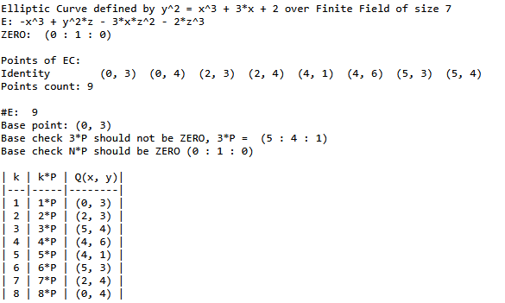
Рисунок 1 – Виконання першого завдання

В другому завданні в b було змінено літеру O на нуль, оскільки літера O не є валідним символом в hex-формі
Було написано програму, яка розраховує цифровий підпис (r, s) на основі хешу повідомлення. Для створення хешу було використано функцію з попередньої лабораторної роботи, але без таблиці
Також було виконано перевірку цифрового підпису
Результат другого завдання показаний на рисунку 2.

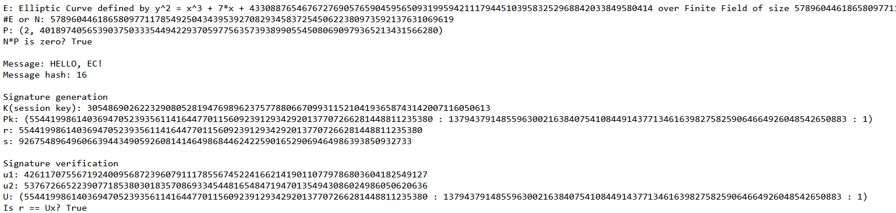
Рисунок 2 – Виконання другого завдання

Висновки
Я ознайомився з алгоритмами перетворення на еліптичних кривих

